Федеральное государственное автономное образовательное учреждение высшего образования
«МОСКОВСКИЙ ПОЛИТЕХНИЧЕСКИЙ УНИВЕРСИТЕТ»
Факультет информационных технологий
Кафедра «Информатика и информационные технологии»
Направление подготовки/ специальность: Информационные системы и технологии

ОТЧЕТ
по проектной практике

Студент: Гильдеева Виктория Сергеевна Группа: 251-333
Студент: Федоров Иван Сергеевич Группа: 251-333
Место прохождения практики: Московский Политех, кафедра Информатики и информационных технологий

Отчет принят с оценкой _______________ Дата ________________________
Руководитель практики: Володина Ольга Вячеславовна

Москва 2026
ВВЕДЕНИЕ

Общая информация о проекте
Название проекта:
Автоматизированная система загрузки и обработки изображений грузов с использованием Telegram-бота и веб-сайта

Цель проекта:
Разработка программного комплекса, включающего Telegram-бота и статический веб-сайт, предназначенного для загрузки, хранения, ведения истории изображений грузов, а также формирования отчётности в форматах CSV и HTML.

Задачи проекта
- Провести анализ требований к системе хранения и обработки изображений;
- Разработать пользовательский интерфейс Telegram-бота;
- Реализовать систему загрузки и сохранения изображений;
- Создать механизм ведения истории загрузок;
- Реализовать экспорт данных в CSV;
- Добавить экспорт отчётов в HTML;
- Разработать информационный веб-сайт проекта на HTML/CSS;
- Подготовить комплект отчётной документации.

Описание задания по проектной практике
Создать Telegram-бота на языке Python с использованием библиотеки pyTelegramBotAPI, содержащего:
- систему загрузки изображений;
- сохранение фотографий на сервере;
- ведение истории загрузок;
- экспорт отчётов в CSV;
- экспорт отчётов в HTML;
- систему логирования действий пользователей;
- обработку пользовательских команд;
- интерактивное меню с кнопками.
Дополнительно разработать статический веб-сайт проекта с использованием HTML, CSS и JavaScript, содержащий:
- описание проекта;
- информацию об участниках;
- журнал прогресса;
- список полезных ресурсов;
- интеграцию с Telegram-ботом.

Этапы выполнения практики
- Анализ требований и проектирование архитектуры системы (февраль–март 2026);
- Разработка структуры Telegram-бота и базового функционала (март 2026);
- Реализация загрузки изображений и ведения истории (апрель 2026);
- Добавление системы формирования CSV-отчётов и HTML-экспорта (апрель 2026);
- Разработка веб-сайта проекта на HTML/CSS (апрель–май 2026);
- Тестирование, отладка и подготовка документации (май 2026);
- Финальная сборка проекта и публикация материалов (май 2026).

Результаты практики
- Разработан полнофункциональный Telegram-бот для загрузки и хранения изображений;
- Реализована система ведения истории загрузок пользователей;
- Добавлено формирование CSV-отчётов;
- Реализован экспорт отчётов в HTML;
- Создан многостраничный статический веб-сайт проекта;
- Настроена интеграция сайта с Telegram-ботом;
- Подготовлен комплект отчётной документации;
- Проект опубликован в GitHub-репозитории.

Контрольные сроки

Анализ требований и проектирование:
3 февраля – 20 февраля
Разработка Telegram-бота:
21 февраля – 20 марта
Реализация загрузки изображений и отчётов:
21 марта – 15 апреля
Разработка веб-сайта:
16 апреля – 30 апреля
Тестирование и подготовка документации:
1 мая – 12 мая

ЗАКЛЮЧЕНИЕ

В ходе проектной практики был разработан программный комплекс, включающий Telegram-бота на языке Python и статический веб-сайт на HTML/CSS.
Telegram-бот предоставляет пользователям возможность загружать изображения грузов, сохранять их на сервере, вести историю загрузок и формировать отчёты в форматах CSV и HTML.
Разработанный веб-сайт содержит описание проекта, сведения об участниках, журнал прогресса и полезные ресурсы. Также реализована интеграция с Telegram-ботом через специальную кнопку быстрого перехода.
В процессе выполнения проекта были изучены:
- основы веб-разработки;
- работа с HTML5, CSS3 и JavaScript;
- создание Telegram-ботов на Python;
- работа с Telegram Bot API;
- организация хранения данных;
- экспорт информации в различные форматы;
- использование Git и GitHub для командной разработки.

Вклад участников:
- Гильдеева Виктория Сергеевна реализовала основную программную часть Telegram-бота, систему загрузки изображений, экспорт CSV и HTML, а также разработала архитектуру веб-сайта и систему навигации.
- Федоров Иван Сергеевич занимался оформлением веб-сайта, наполнением контентом, подготовкой документации, тестированием функционала и настройкой публикации проекта через GitHub Pages.

Были выполнены следующие ключевые этапы:
- разработана архитектура Telegram-бота и веб-сайта;
- реализована система загрузки и хранения изображений;
- создана история пользовательских загрузок;
- реализовано формирование CSV-отчётов;
- добавлен экспорт отчётов в HTML;
- разработан пользовательский интерфейс сайта;
- выполнено тестирование и исправление ошибок;
- подготовлена документация и проект опубликован на GitHub.

СПИСОК ИСПОЛЬЗОВАННОЙ ЛИТЕРАТУРЫ

- Официальная документация Python. URL: https://python.org
- pyTelegramBotAPI Documentation. URL: https://pypi.org/project/pyTelegramBotAPI/
- Telegram Bot API Documentation. URL: https://core.telegram.org/bots/api
- Документация HTML5 и CSS3. URL: https://developer.mozilla.org
- GitHub Docs – руководство по работе с репозиториями. URL: https://docs.github.com
- Git Documentation. URL: https://git-scm.com/doc
- JavaScript.info – современный учебник JavaScript. URL: https://javascript.info
- GitHub Pages Documentation. URL: https://pages.github.com

Демонстрация работы сайта:

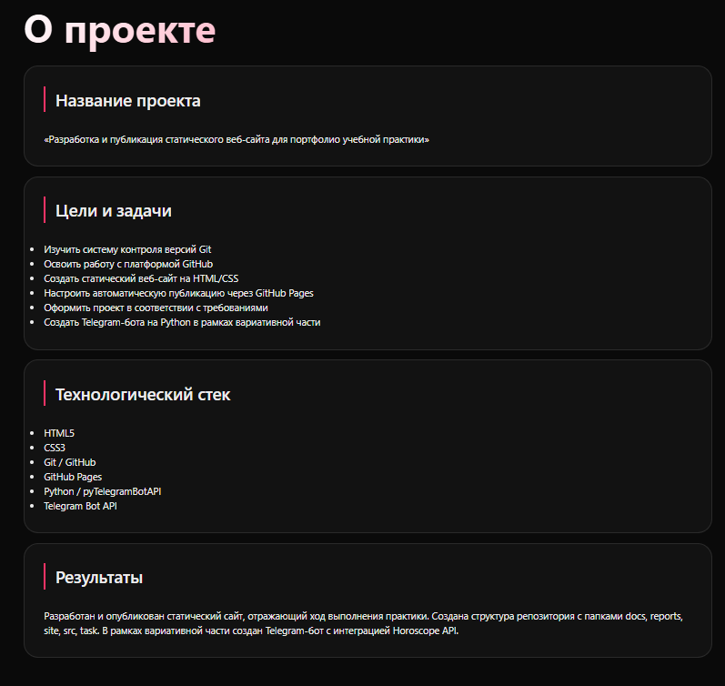
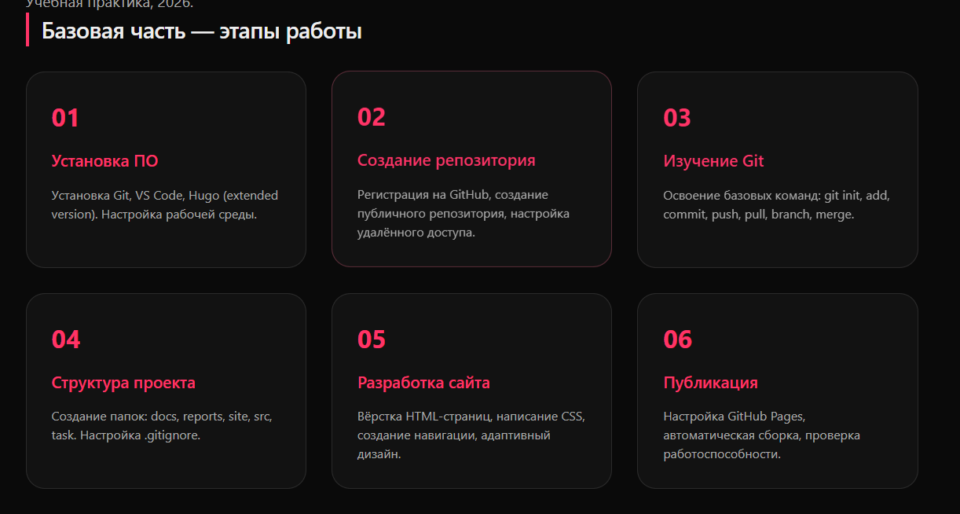
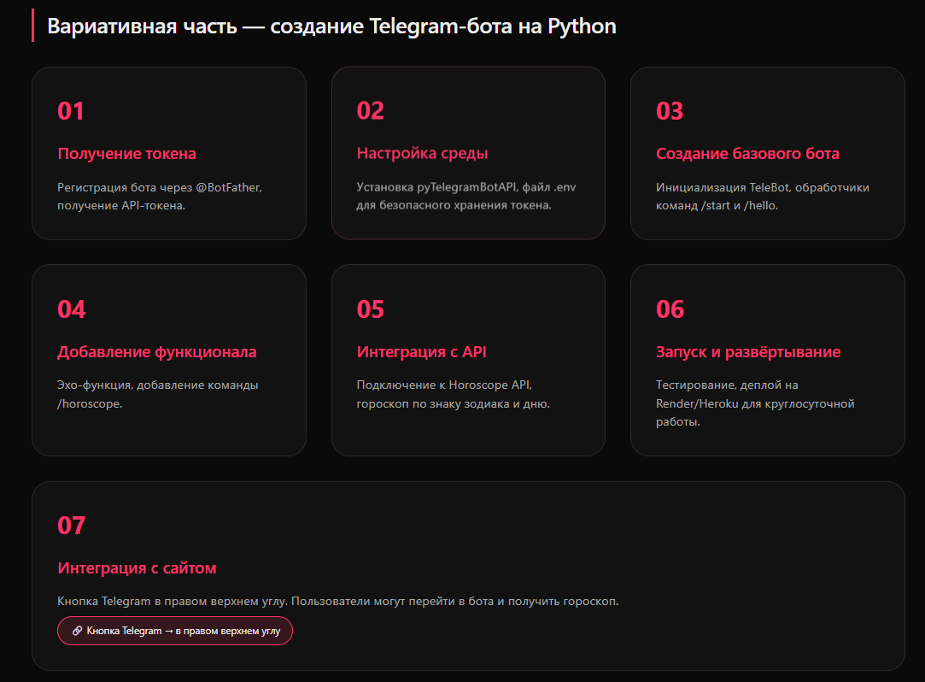

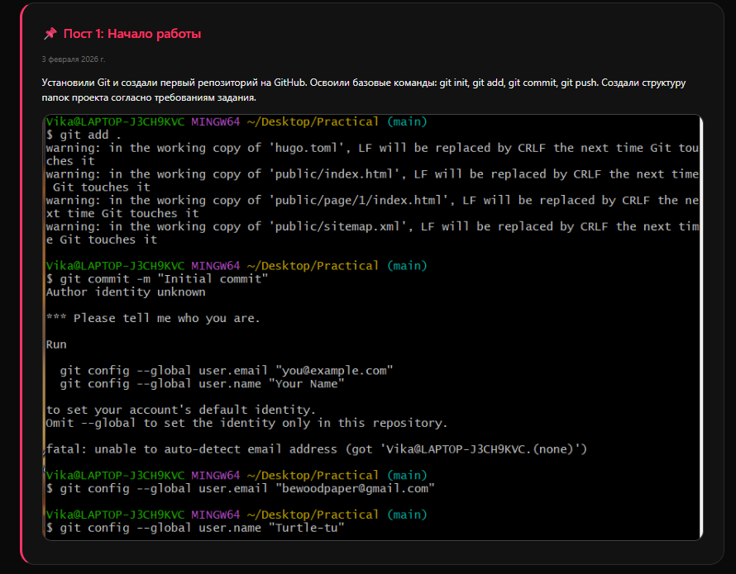
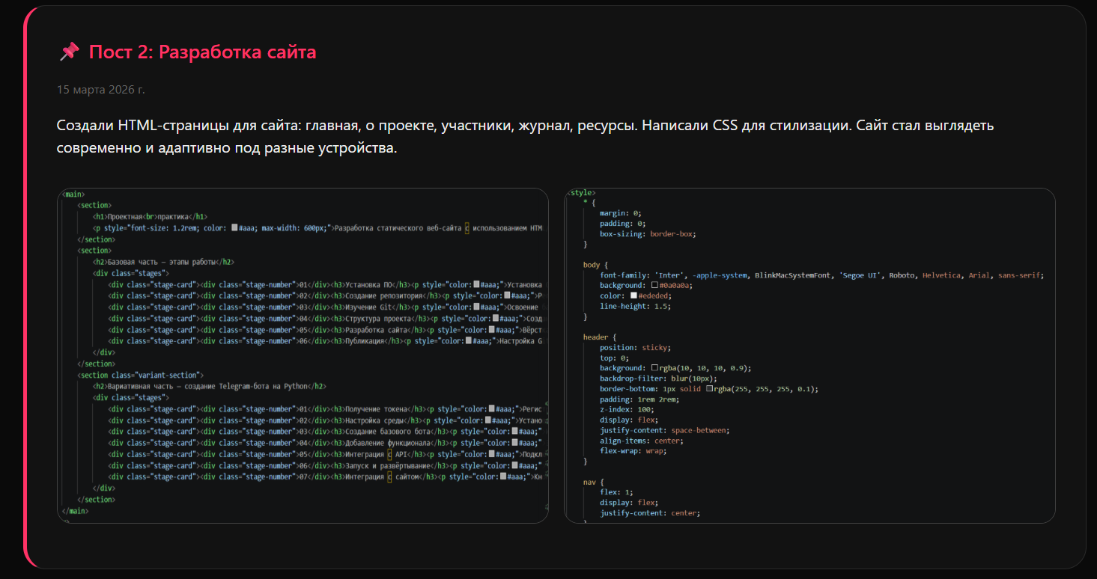

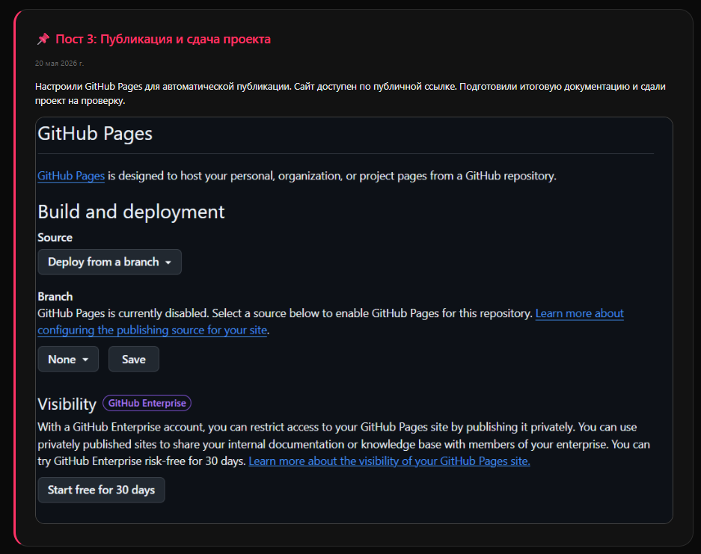
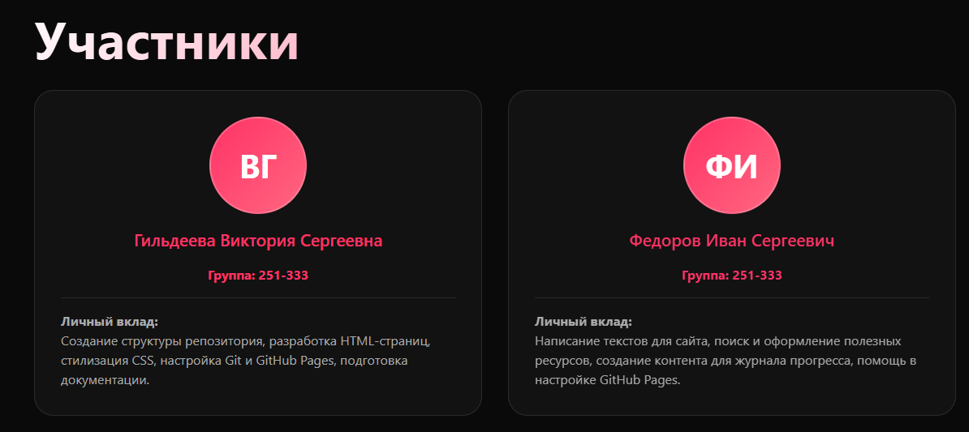
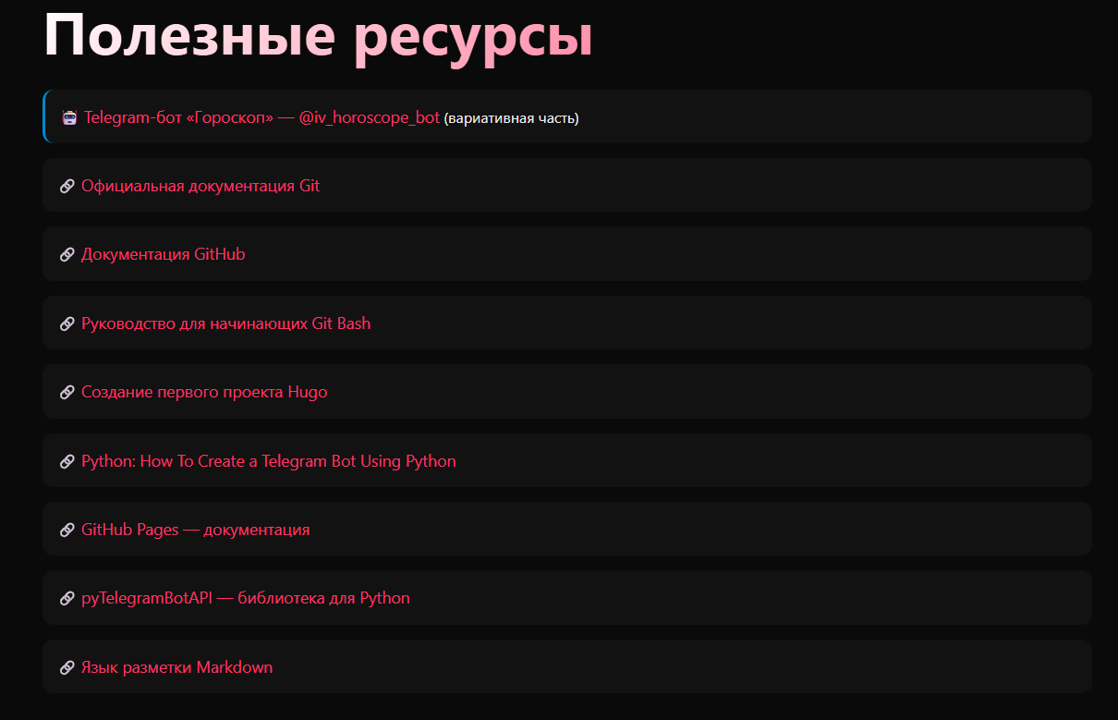

Демонстрация работы телеграм бота:
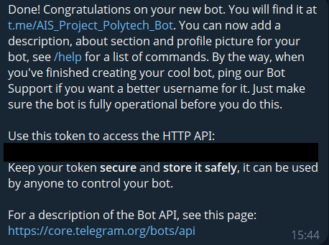

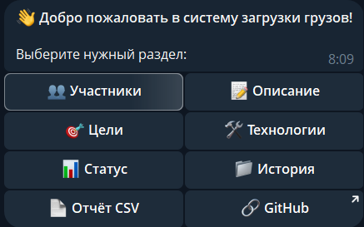
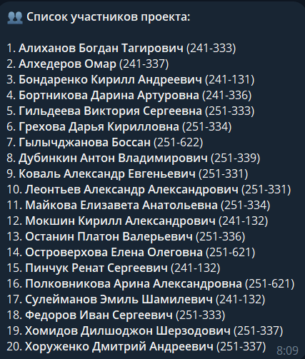
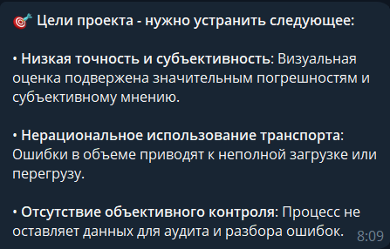
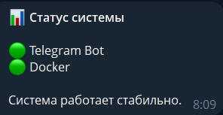
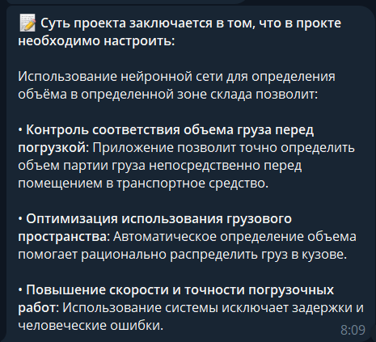
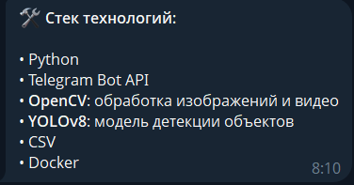
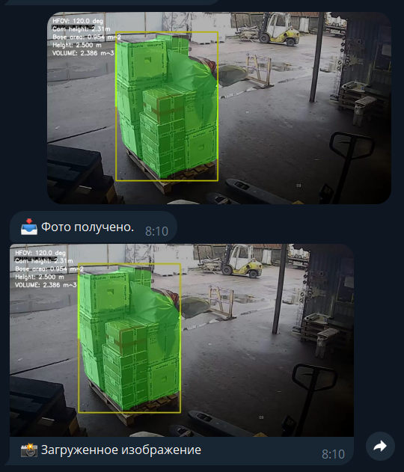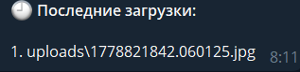
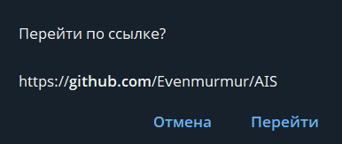
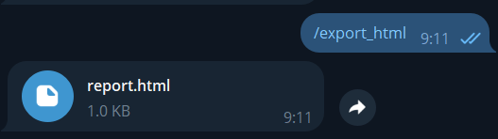
Ссылка на GitHub: https://github.com/Turtle-tu/Practical/tree/main

